Verein XY
Musterstrasse x
CH-XXXX Musterhausen

T +41 XX XXX XX XX
info@vereinxy.ch
www.vereinxy.ch

«Verein XY»
Schutzkonzept für den Trainingsbetrieb ab 6. Juni 2020

Version: 28. Mai 2020

Ersteller: Vorname, Name Corona-Beauftrage/r

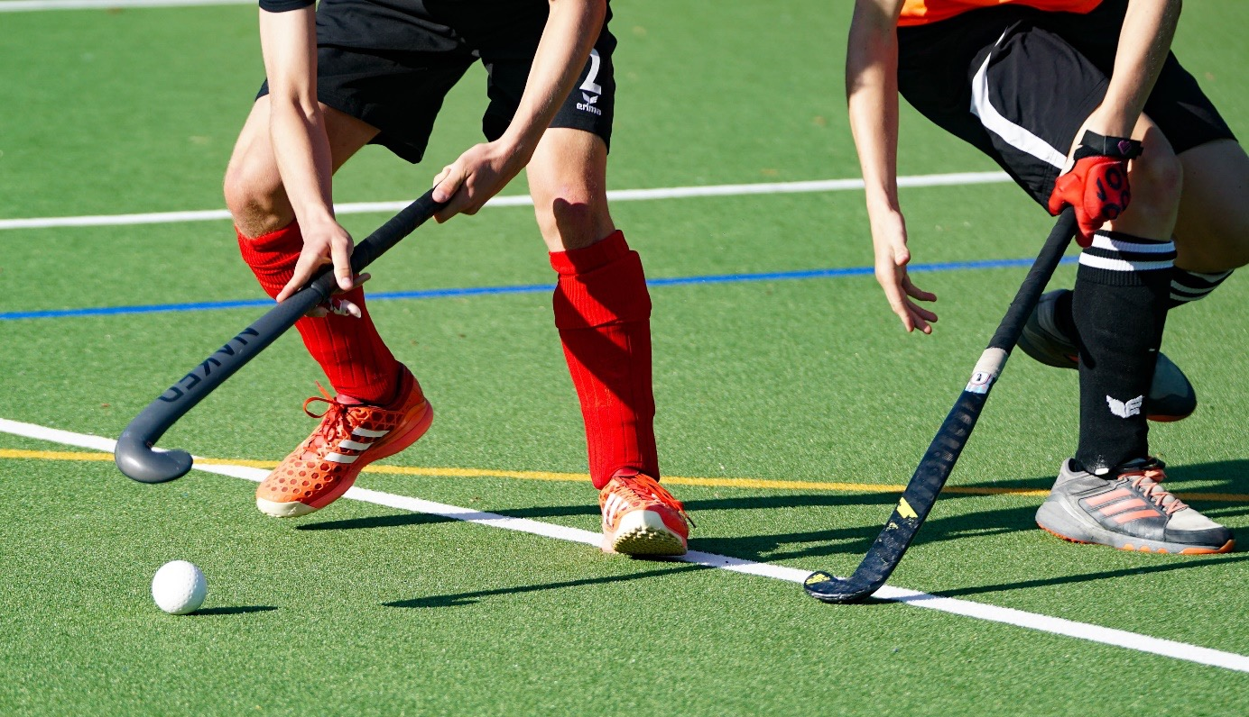
Platzhalter
Bild Verein XY

Neue Rahmenbedingungen
Ab dem 6. Juni 2020 ist der Trainingsbetrieb in allen Sportarten unter Einhaltung von vereinsspezifischen Schutzkonzepten wieder zulässig. Bei Sportaktivitäten, in denen ein dauernder enger Körperkontakt erforderlich ist, müssen die Trainings so gestaltet werden, dass sie ausschliesslich in beständigen Gruppen stattfinden mit Führung einer entsprechenden Präsenzliste. Als enger Kontakt gilt dabei die längerdauernde (>15 Minuten) oder wiederholte Unterschreitung einer Distanz von 2 Metern ohne Schutzmassnahmen.

Folgende fünf Grundsätze müssen im Trainingsbetrieb zwingend eingehalten werden:

1. Nur symptomfrei ins Training
Personen mit Krankheitssymptomen dürfen NICHT am Trainingsbetrieb teilnehmen. Sie bleiben zu Hause, resp. begeben sich in Isolation und klären mit dem Hausarzt das weitere Vorgehen ab.

2. Abstand halten
Bei der Anreise, beim Eintreten in die Sportanlage, in der Garderobe, bei Besprechungen, beim Duschen, nach dem Training, bei der Rückreise – in all diesen und ähnlichen Situationen sind zwei Meter Abstand nach wie vor einzuhalten und auf das traditionelle Shakehands und Abklatschen ist weiterhin zu verzichten. Einzig im eigentlichen Trainingsbetrieb ist der Körperkontakt in allen Sportarten wieder zulässig. Pro Person müssen mindestens 10 m2 Trainingsfläche zur Verfügung stehen, was bedeutet, dass bei unseren Trainings maximal XY Personen teilnehmen dürfen.

3. Gründlich Hände waschen
Händewaschen spielt eine entscheidende Rolle bei der Hygiene. Wer seine Hände vor und nach dem Training gründlich mit Seife wäscht, schützt sich und sein Umfeld.

4. Präsenzlisten führen
Enge Kontakte zwischen Personen müssen auf Aufforderung der Gesundheitsbehörde während 14 Tagen ausgewiesen werden können. Um das Contact Tracing zu vereinfachen, führt der Verein für sämtliche Trainingseinheiten Präsenzlisten. Die Person, die das Training leitet, ist verantwortlich für die Vollständigkeit und die Korrektheit der Liste und dass diese dem/der Corona-Beauftragten in vereinbarter Form zur Verfügung steht (vgl. Punkt 5). In welcher Form die Liste geführt wird (doodle, App, Excel, usw.) ist dem Verein freigestellt.

5. Bestimmung Corona-Beauftragte/r des Vereins
Jede Organisation, welche die Wiederaufnahme des Trainingsbetriebs plant, muss eine/n Corona-Beauftrage/n bestimmen. Diese Person ist dafür verantwortlich, dass die geltenden Bestimmungen eingehalten werden. Bei unserem Verein ist dies Max Mustermann. Bei Fragen darf man sich gerne direkt an ihn/sie wenden (Tel. +41 79 XXX XX XX oder max.mustermann@vereinxy.ch).

6. Besondere Bestimmungen
Beschrieb von besonderen Massnahmen auf Grund der Örtlichkeiten oder sonstigen Gegebenheiten

Ittigen, 29. Mai 2020 Vorstand Verein XY

